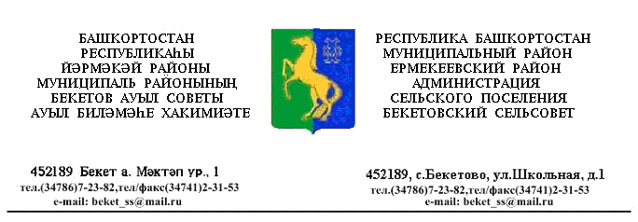
ҠАРАР № 85 ПОСТАНОВЛЕНИЕ
«09» июнь 2016 й. «09» июня 2016 г.

О внесении изменений в Постановление № 34 от 18 марта 2016 года «Об утверждении Положения об обеспечении доступа к информации о деятельности органов местного самоуправления сельского поселения Бекетовский сельсовет муниципального района Ермекеевский район Республики Башкортостан »

В соответствии пп. «в» в ред. Федерального закона от 28.12.2013 № 396- ФЗ , также требования ст. ст. 4,7 Федерального закона от 05.04.2013. № 44-Фз 9 ред. От 28.12.2013.) « О контрактной системе в сфере закупок товаров, работ, услуг для обеспечения государственных и муниципальных нужд»), ПОСТАНОВЛЯЮ:
1. Внести в Постановление № 34 от 18 марта 2016 года «Об утверждении Положения об обеспечении доступа к информации о деятельности органов местного самоуправления сельского поселения Бекетовский сельсовет муниципального района Ермекеевский район Республики Башкортостан » следующие изменения и дополнения:
В п. 3. ПЕРЕЧЕНЬ ИНФОРМАЦИИ О ДЕЯТЕЛЬНОСТИ ОРГАНОВ МЕСТНОГО САМОУПРАВЛЕНИЯ, РАЗМЕЩАЕМОЙ НА ОФИЦИАЛЬНОМ САЙТЕ В СЕТИ ИНТЕРНЕТ
пп.7 Информация о размещении заказов на поставки товаров, выполнение работ, оказание услуг для муниципальных нужд сельского поселения в соответствии с законодательством Российской Федерации о размещении заказов на поставки товаров, выполнение работ, оказание услуг для государственных и муниципальных нужд в сроки, установленные Федеральным законом "О размещении заказов на поставки товаров, выполнение работ, оказание услуг для государственных и муниципальных нужд" отменить и изложить с следующей редакции :
-Информацию о закупках товаров , работ, услуг для обеспечения государственных и муниципальных нужд в соответствии с законодательством Российской Федерации о контрактной системе в сфере закупок товаров, работ, услуг для обеспечения государственных и муниципальных нужд
2. Постановление разместить в сети общего доступа «Интернет» на официальном сайте Администрации сельского поселения Бекетовский сельсовет муниципального района Ермекеевский район Республики Башкортостан и обнародовать на информационном стенде в здании Администрации сельского поселения Бекетовский сельсовет муниципального района Ермекеевский район Республики Башкортостан.

Глава сельского поселения
Бекетовский сельсовет З.З.Исламова

